**Metodología Ágil**

Grupo

**PATY SPORT**

Daniel Puentes

Lilley Caicedo

Nayarit Gutierrez

Johnny Pulido

Destinatario: Instructor Javier Yara

Fecha: 19 Abril

Modalidad: Presencial

Jornada: Diurna

FICHA: 2900602

**CEET**

(CENTRO ELECTRICIDAD ELECTRÓNICA Y TELECOMUNICACIONES)

**2025**

**Alcance del Proyecto**

Diseñar un aplicativo web centralizado para registrar todos los productos disponibles en la tienda de ropa deportiva, con información detallada (nombre, descripción, categoría, precio, marca, talla, proveedor, entre otros), permitiendo búsquedas por diferentes criterios para facilitar la ubicación de productos en el inventario, e implementando funciones para un control preciso del stock, incluyendo cantidad actual, ubicación del almacén, entrada y salida de productos.

**HISTORIAS DE USUARIOS DE REUNIÓN**

Backlog:

Como se puede observar en la imagen en la parte del backlog todas las tareas han sido realizadas de forma correcta a excepción de los mockups ya que el desarrollo de las vistas de la aplicación web en móvil está en constante modificación, los mockups por el momento no están definidos y sobre la reunion de inicio en este word se esta compartiendo la información de la misma.

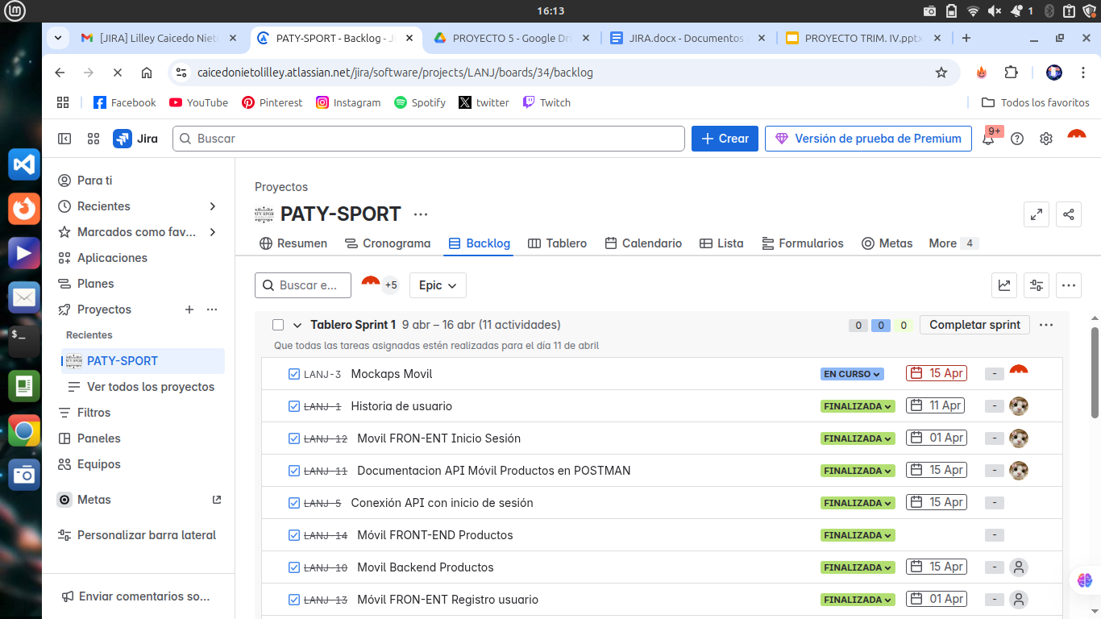

Tablero:

Como se evidencia en la imagen, las tareas que faltan en el apartado del tablero de jira vendrían siendo las mismas razones que en el apartado del backlog.

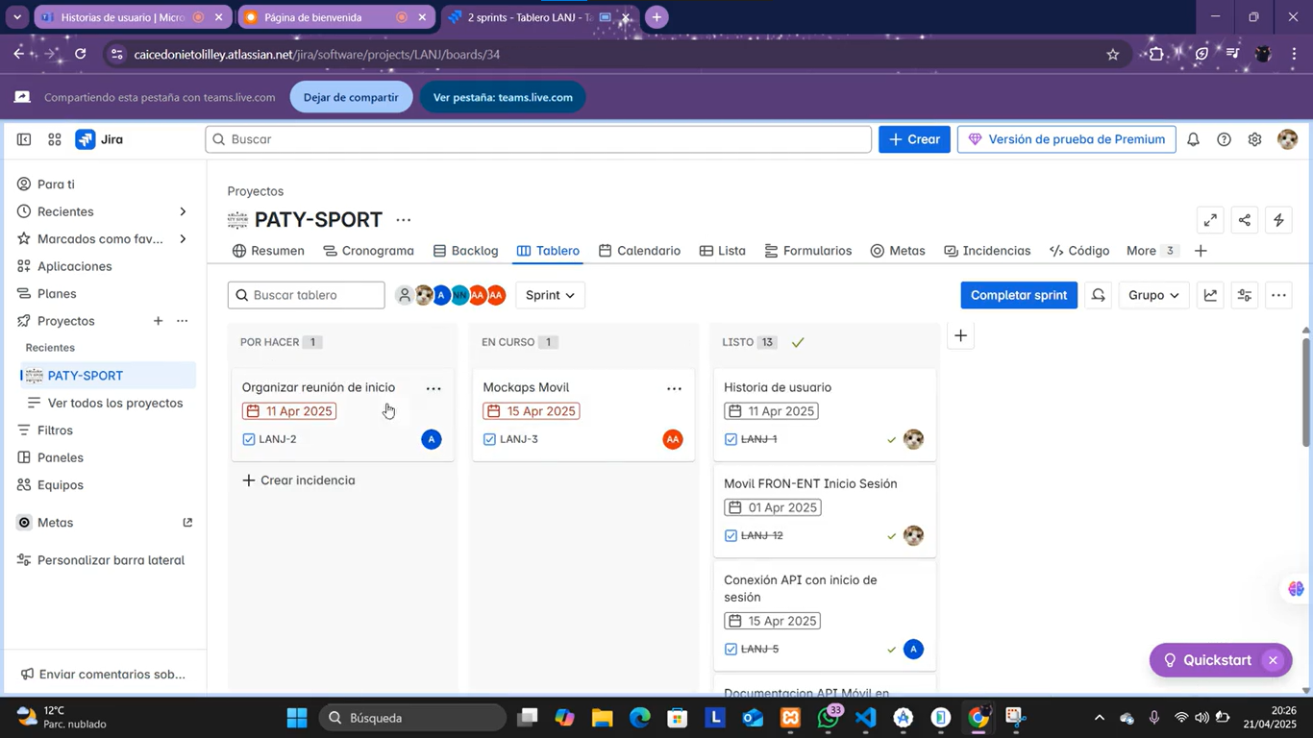

Mockups:

En esta parte se evidencia lo que serían los mackups actualizados con exactamente los mismos avances que ha tenido el proyecto móvil.

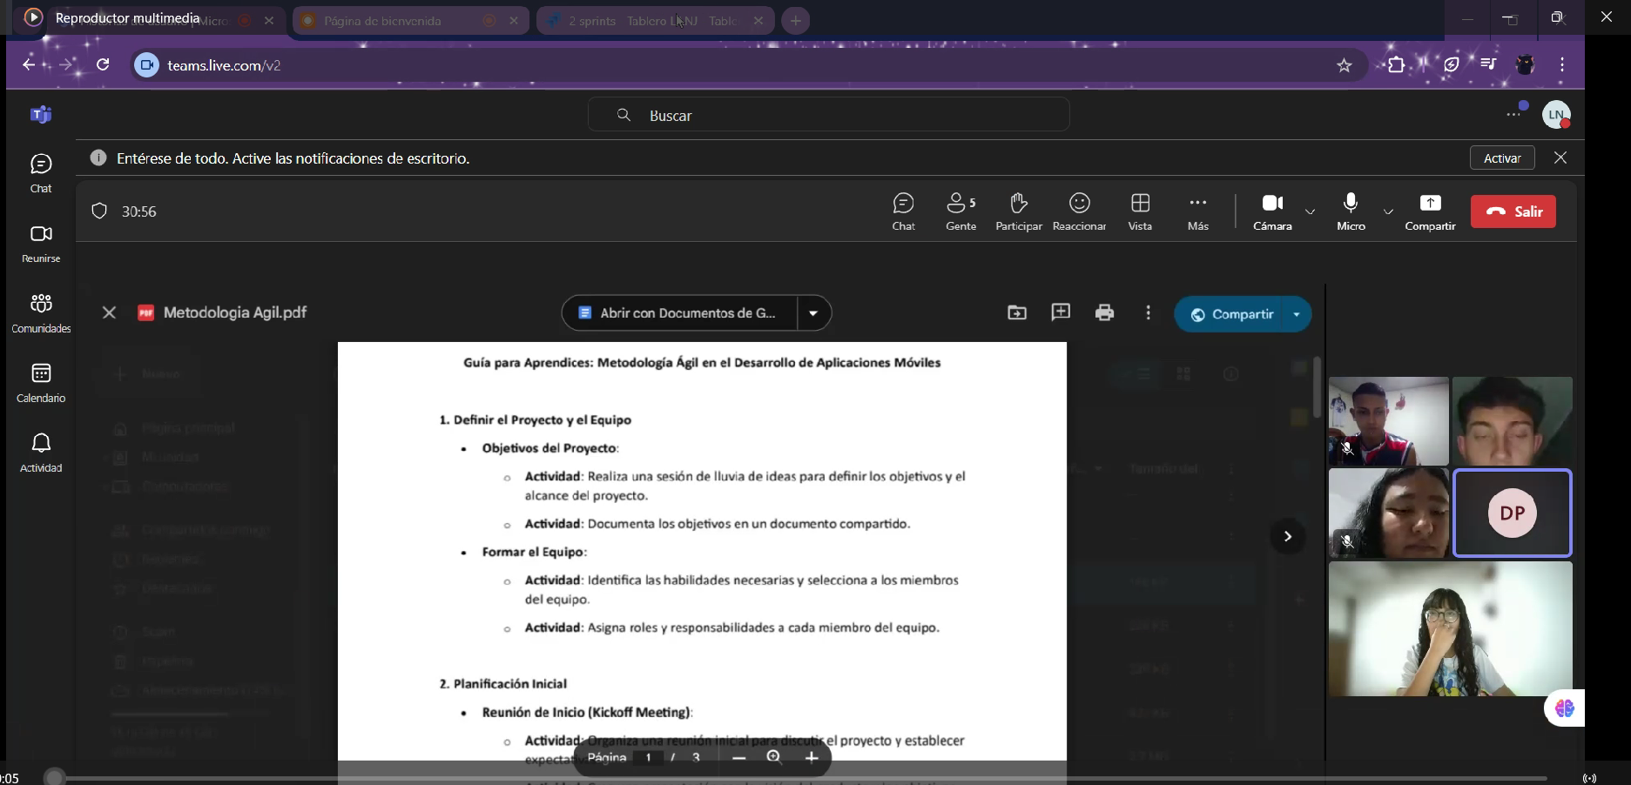

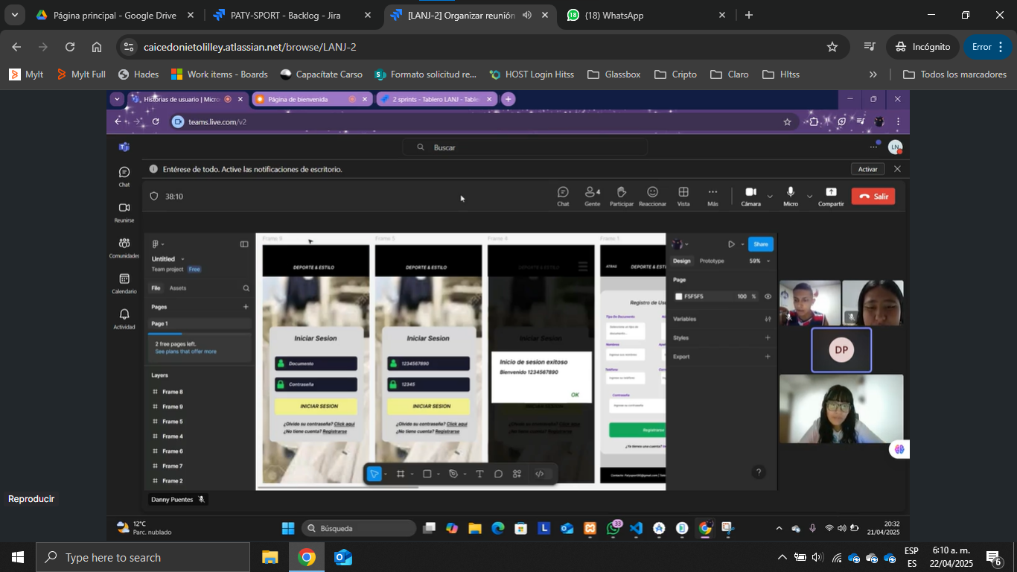

Proyecto Movil:

Lo que se puede evidenciar en este minuto de la reunión es el avance del Proyecto web aplicado a lo que vendrían siendo dispositivos móviles como celulares y tabletas inteligentes.

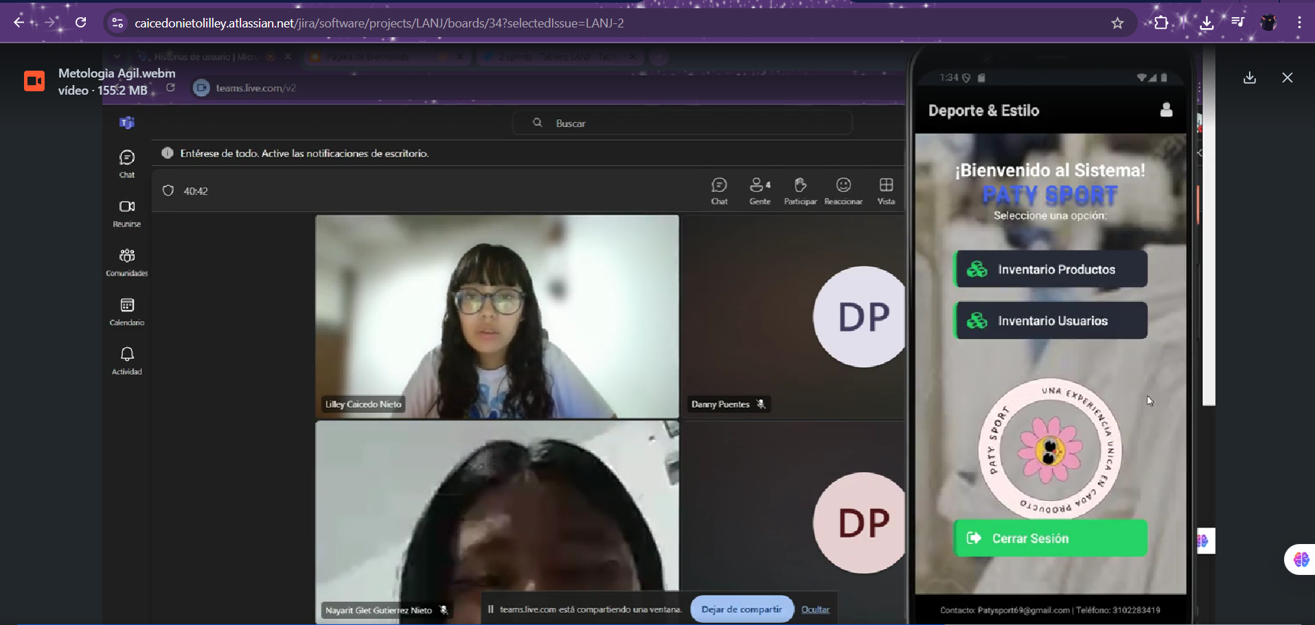

Resumen JIRA

En este apartado se logra evidenciar que de las 18 actividades y tareas 16 de ellas aparecen como realizadas y 2 como en curso, las dos que aparecen en curso son mockups y la reunión de inicio la cual ya está realizada y en este word se presenta como evidencia, en el caso de los mockups aun no estan terminados debido a que la vista en el aplicativo en móviles está en constante modificación.

